大学生创新创业系统学生操作指南

学生登录本科教学管理与服务平台大创系统后可进行大创项目的信息填报。

一、登录系统
本科教学管理与服务平台网址为：http://jwts.hit.edu.cn。
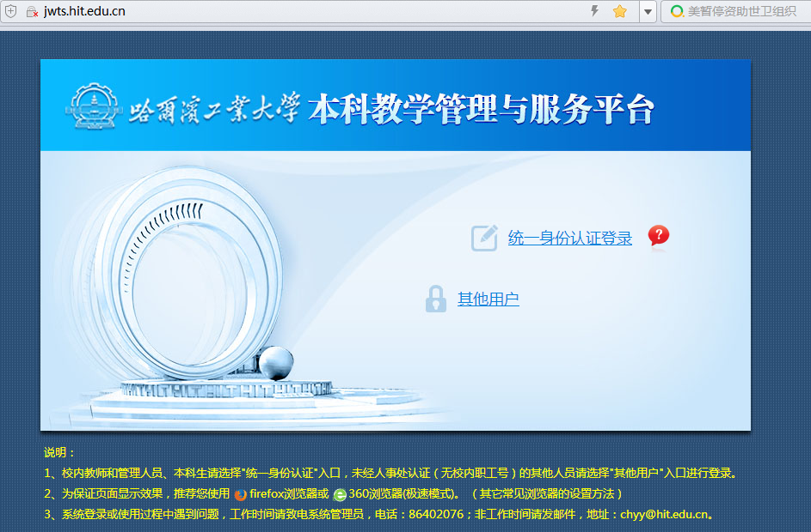
统一身份认证登录：点击“统一身份认证登录”按钮，输入统一身份认证用户名、密码及验证码，点击“登录”按钮，即可登录系统。

其他用户登录：点击“其他用户”按钮，输入教务管理系统用户名、密码和验证码，点击“登录”按钮，即可登录系统。


二、大创项目填报
点击“创新创业”进入大创系统学生可进行大创项目信息填报。

（一）项目申报
1.在系统主页菜单上选择“创新创业”，点击“项目申报”，点击“开始申报”按钮，进入学生大创项目申报页面，如图：
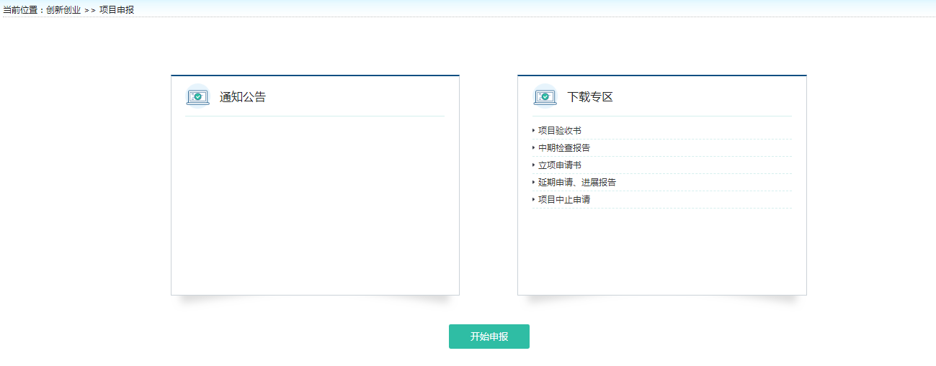
开始申报

大创项目申报页面
2.选择“学年学期”，点击可查询出该学年学期的项目。
3.点击按钮，显示添加项目申报页面，如下图：
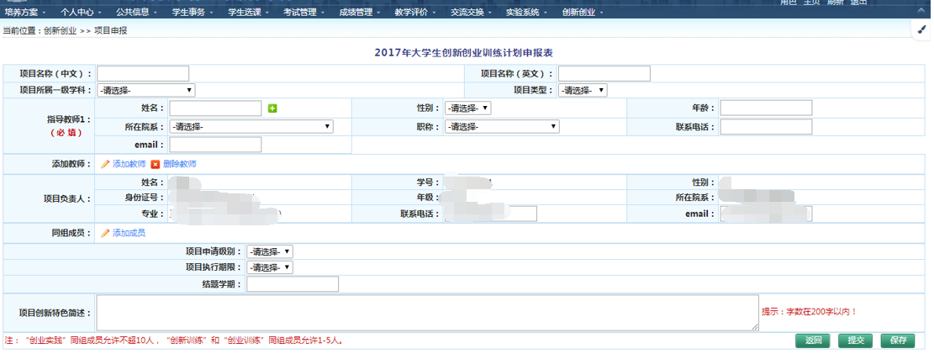
4.填写各项内容：
（1）添加教师：点击按钮，弹出界面输入查询条件，选择指导教师；点击按钮，可以删除指导教师；
（2）添加同组成员：点击按钮，弹出界面输入查询条件，选择同组成员；点击按钮，可以删除同组成员；被邀请的同组成员需要在菜单“创新创业”→“接收项目邀请”中接收邀请，立项人员才能提交项目申请；
（3）填写完整信息，点击按钮，保存大创申报信息，保存的信息可进行编辑或删除操作；
（4）待同组成员都接收邀请后，点击编辑按钮，通过按钮，提交大创项目申报信息，提交后的大创信息仅可进行查看操作。
5.选择选项卡，上传立项申请书（pdf格式），之后点击按键，完成项目立项申请。

（二）上传中期检查报告
中期检查通过后，学生登录系统进入已审核通过的项目页面，选择选项卡，上传中期检查报告（pdf格式）后点击按键，完成项目中期检查报告上传，如下图：
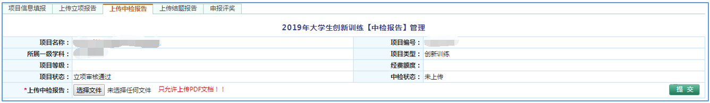

（三）上传结题报告
结题检查通过后，学生登录系统选择选项卡，上传结题报告（pdf格式）后点击按键，完成项目结题报告上传。

（四）申报评奖
项目结题检查通过后，学生可登录系统选择选项卡，填写信息后提交评奖申请，如下图：
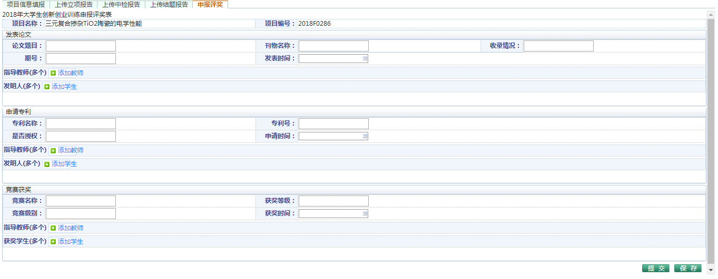

（五）项目异动申请
项目立项申请提交后,点击菜单“创新创业”→“项目异动申请”，进入项目异动申请主界面，可以对项目进行中止申请、延期申请、题目变更申请和成员变更申请等操作。


1.项目中止申请
点击“项目中止申请”按钮，进入中止申请主界面，点击添加按钮，填写项目中止信息，如下图所示，点击保存按钮，保存申请信息到项目中止申请界面，待下次修改、删除或者提交操作；点击提交按钮，提交项目中止申请。
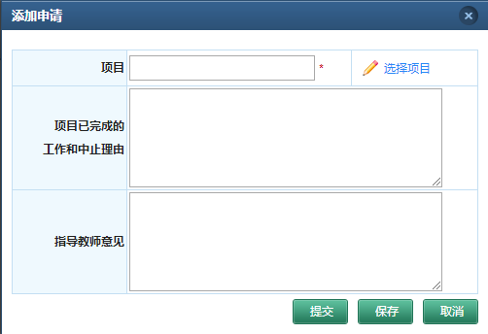

2.项目延期申请
点击“项目延期申请”按钮，进入延期申请主界面，点击添加按钮，填写项目延期信息，如下图，点击保存按钮，保存申请信息到项目延期申请界面，待下次修改、删除或者提交操作；点击提交按钮，提交项目延期申请。
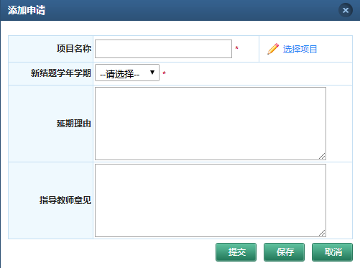

3.题目变更申请
点击“题目变更申请”按钮，进入题目变更主界面，点击添加按钮，填写题目变更信息，如下图，点击保存按钮，保存申请信息到题目变更申请界面，待下次修改、删除或者提交操作；点击提交按钮，提交题目变更申请。
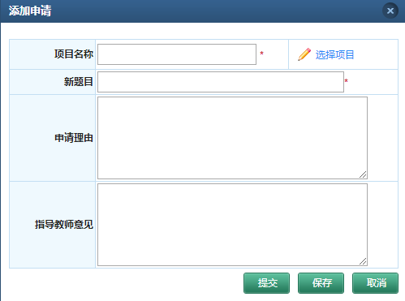

4.成员变更申请
点击“成员变更申请”按钮，进入成员变更主界面，点击添加按钮，填写成员变更信息，如图所示，点击保存按钮，保存申请信息到成员变更申请界面，待下次修改、删除或者提交操作；点击提交按钮，提交成员变更申请。
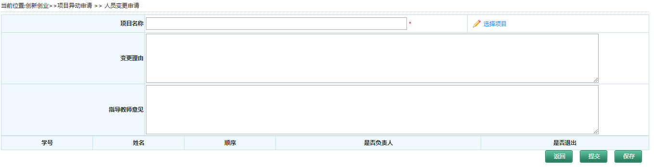

（六）参与项目查询
输入学年学期，点击查询，即可查询参与的大创项目列表，如下图所示，点击查看按钮，可以查看项目的相关详细信息。

